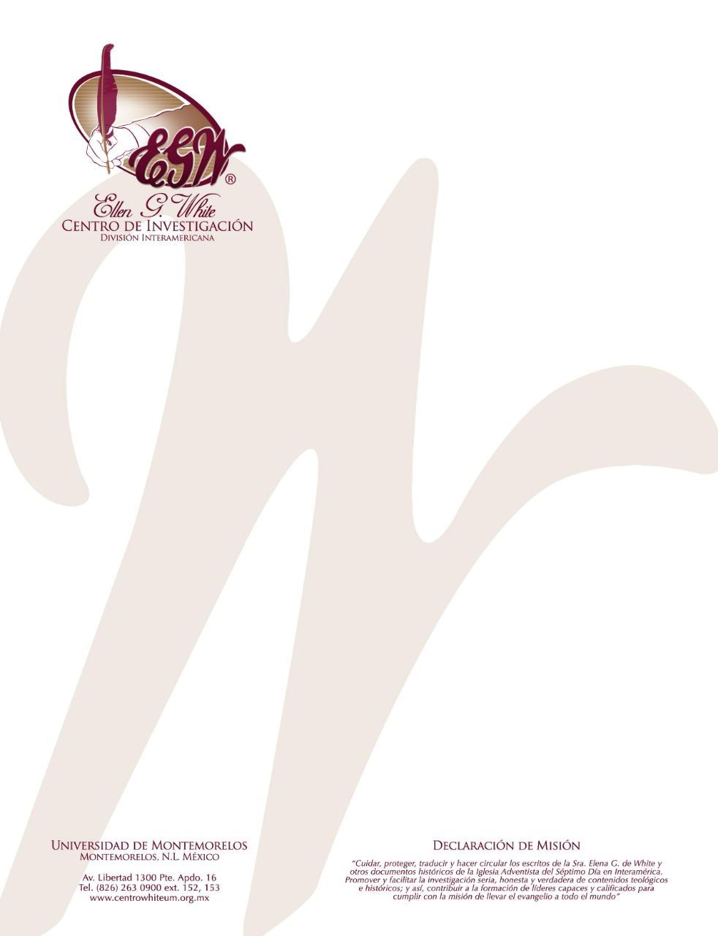
Pregunta 65
101 Preguntas acerca de Ellen White y sus Escritos, por William Fagal, p. 144-145.

¿Debemos ser abstemios para ser verdaderos vegetarianos?

He estado buscando una cita que no he sido capaz de encontrar. Es acerca de comer lo que se encuentra disponible, y lo que es mejor, pero si lo mejor no está disponible, entonces digno es el hecho de no comer algo que no sea lo mejor.

Ni yo ni un colega conocedor de la oficina principal del Centro White pudimos recordar alguna declaración de la Sra. White como usted lo menciona. Sin embargo, mi colega me refirió al excelente libro de Herbert E. Douglass: La Mensajera del Señor, en el cual el Pastor Douglass realiza un buen repaso de las enseñanzas de la salud. En la página 316 encontramos los siguientes párrafos:
En 1894, Elena de White le escribió a un no adventista activo en la causa de la temperancia en Australia que había preguntado sobre la posición adventista en cuanto a ser “abstemios totales”: “Me alegro de asegurarle que como denominación somos, en el sentido más pleno de la palabra, abstemios totales del uso de licores, vino, cerveza, sidra [fermentada], y también del tabaco y todos los demás narcóticos… Todos somos vegetarianos, muchos absteniéndose del uso de la carne como alimento, mientras que otros la usan sólo en el grado más moderado”. Muchas de las declaraciones más fuertes de Elena de White contra la carne fueron escritas después que ella hubo renovado su promesa de una abstinencia total en 1894.
Aquí notamos que para Elena de White un vegetariano no era necesariamente un abstemio total, sino alguien que no comía carne habitualmente. Aquí tenemos un ejemplo claro de la diferencia entre un principio y una norma o regla. El vegetarianismo era una norma basada sobre un principio: debiéramos comer la mejor comida que se pueda conseguir dentro de las circunstancias. Los principios son declaraciones claras, siempre ciertas en toda circunstancia. Las normas o reglas pueden cambiar debido al tiempo, el lugar y las circunstancias. Las normas desarrollan los principios haciendo siempre lo mejor posible dentro de las circunstancias. Sólo la conciencia del individuo sabe cuándo se han concretado esas decisiones de hacer “lo mejor que uno pueda hacer” (las corcheas son del original).
Si no tienes el libro de Douglass, puedes tener acceso a él en el sitio de internet del Centro White. Para este tema, ver específicamente el capítulo 27.

